**КОРИСНИЧКО УПУТСТВО**

* **Иницирање пројекта:**

1) Дефинисање пројектне повеље, тј. централног документа пројекта у ком су дефинисане основне информације о пројекту: назив и основа пројекта, циљеви, списак стејкхолдера, распоред кључних активности, ризици, претпоставке и ограничења, као и прелиминарни буџет пројекта.

* **Планирање пројекта:**

2) Израда гантограма у Power BI софтверу као средства за праћење реализације овог пројекта на основу података о фазама и подфазама пројекта и њиховом трајању, садржаних у MS Excel табели “GisMonPm2.5 datumi”. Наведену табелу, у којој су дефинисани планирани датуми почетка и завршетка све четири фазе и њихових подфаза, потребно је убацити у Power BI и путем опције Get more visuals додати Gantt Chart – xViz 3.0.1, а затим податке из табеле убацити у одговарајућа поља.

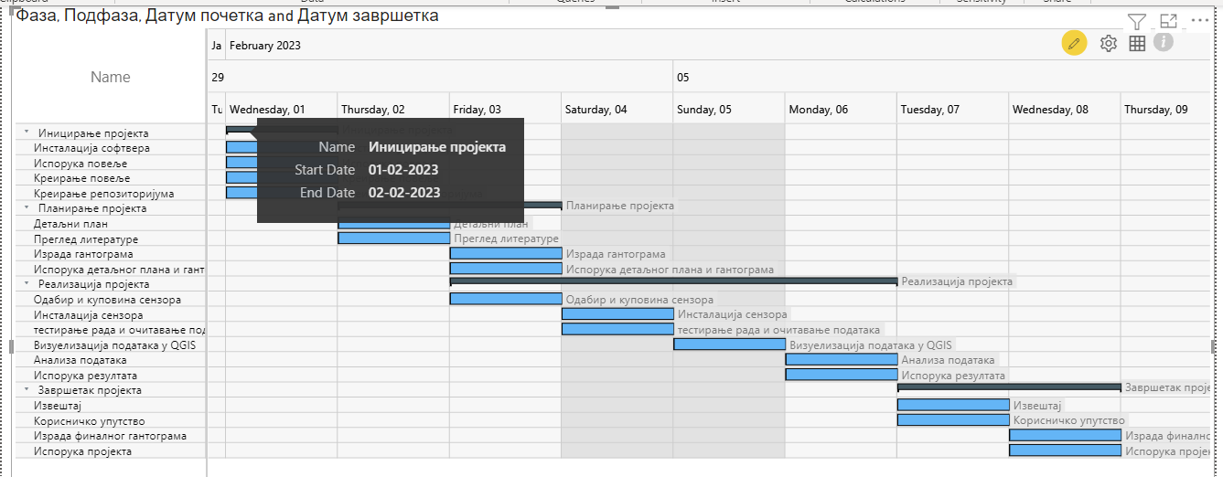

* **Реализација пројекта:**

3) Одабир и куповина најпогоднијег LoRaWan сензора на основу претходног истраживања о коришћењу ових сензора за мониторинг PM 2.5 честица и консултовања са члановима пројектног тима – инжењером заштите животне средине, Милицом Милошевић и електроинжењером Александром Пеулићем. За потребе овог пројекта коришћен је сензор Enginko MCF-LW12TERPM, приказан на слици испод:

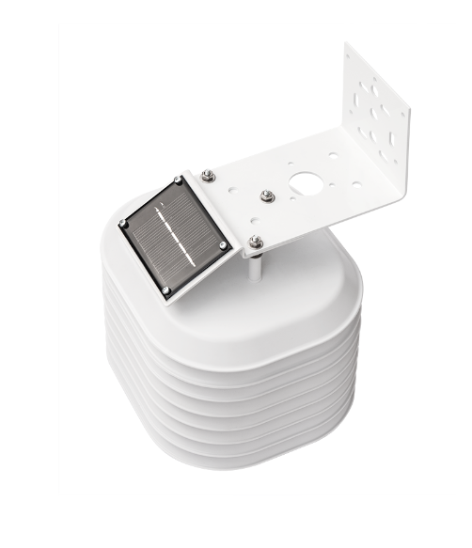

Извор: <https://enginko.com/en/solutions/lorawan-outdoor-environmental-sensor-mcf-lw12terpm/>

Овај сензор поред PM честица (PM1, PM2.5 и PM10), очитава и температуру, влажност и притисак и шаље прикупљене податке преко LoRaWan мреже. Има широк спектар примене; погодан је за мониторинг квалитета ваздуха у урбаним срединама:

* мери PM2.5 честице са прецизношћу од ±10 μg/m3 (0 до 100 μg/m3) или ±10% (100 до 1000 μg/m3);
* може се монтирати на зид или на стуб;
* користи соларну енергију као извор напајања;
* отпоран на временске услове и може радити у широком распону температура;
* цена: око 600€
* димензије: 210 х 310 х 200 mm.

LoRaWan (Long Range Wide Area Network) сензори су уређаји дизајнирани за праћење и слање података о окружењу путем LoRa мреже. Тачније, LoRaWan је мрежни протокол који се користи за бежичну комуникацију између сензора и LoRa базне станице са којом су повезани. LoRa (Long Range) је технологија бежичне комуникације која се користи зa пренос података на велике удаљености, у зависности од окружења и препрека, са малом потрошњом енергије. Велики домет је главна предност ове у односу на стандардне комуникационе технологије.

4) Инсталација сензора и очитавање података обављена је од стране електроинжењера Александра Пеулића. Сензор је постављен на стубовима јавне расвете на 3 локације у Београду: Хајд парк, Кружни ток Славија и Улица Страхињића Бана на Дорћолу.

5) ГИС мониторинг података добијених мерењем на одабраним локацијама, као и приказ самих локација на мапи града, извршени су у софтверу QGIS, убацивањем табеле ,,Меrenjа” која садржи податке са LoRaWan сензора о концентрацији PM2.5 честица мереној током 24h 4. фебруара 2023. године, и OpenStreetMap-а у одговарајућем координантном систему.

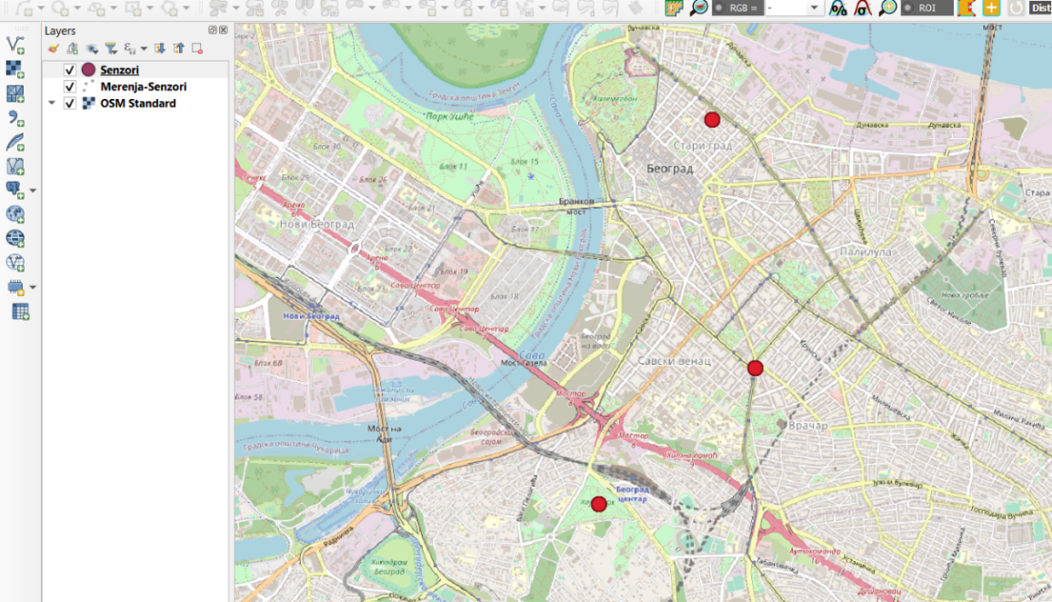

* **Финализација пројекта:**

6) Израда финалног гантограма: у завршној фази пројекта биће дефинисани датуми стварне реализације његових фаза и подфаза, те евентуална одступања од очекиваних рокова. Испорука пројекта.